Lab6 Report

組員: 0116327 鍾興璇 0116322 邱一豐 第16組

1. **Lab Name: (1)Kernel編譯 (2)VGA設定 (3)io_control**

**2.Demo:**

**Basic(1):**

1. **請大概解釋code(demo)的流程以及用意：**利用waveshare_demo中的key_test.c和led_test.c，知道他們的值是利用read和write，和io_control來做聯繫的，因此透過read來讀key的值，read_pin_buf為7-9時為key0-2(PI7-9)、10時為key3(PG9)、11為key4(PG10)、4-6為key5-7(PI4-6)，而透過write來設定要讓哪個Led亮，write_on的值為7-14時，分別為Led0-7亮，而write_on為15時則是Led全關。
2. **程式碼**

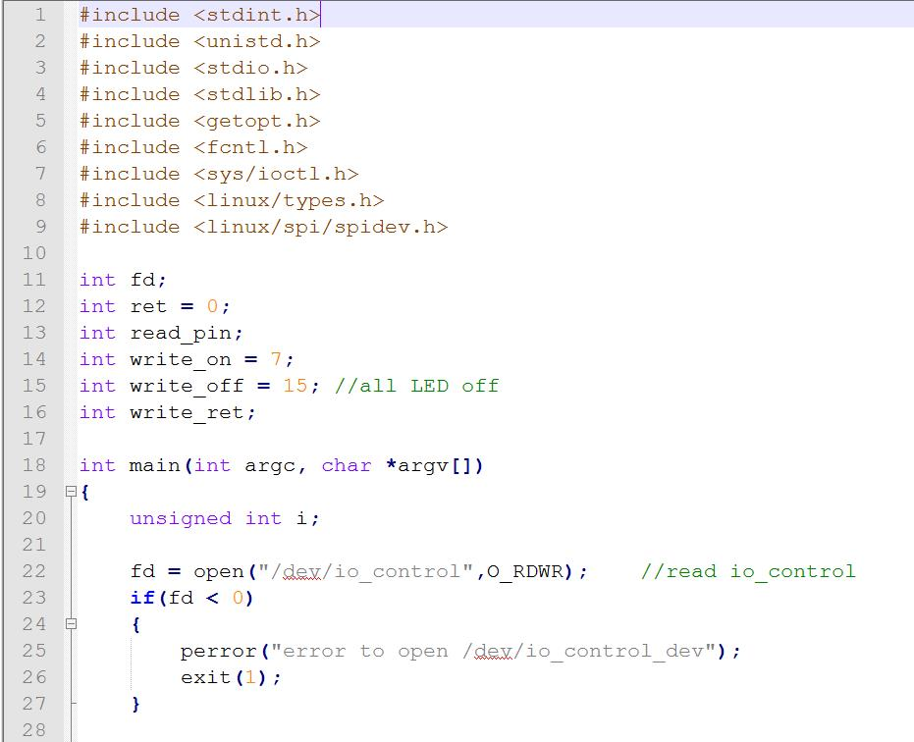

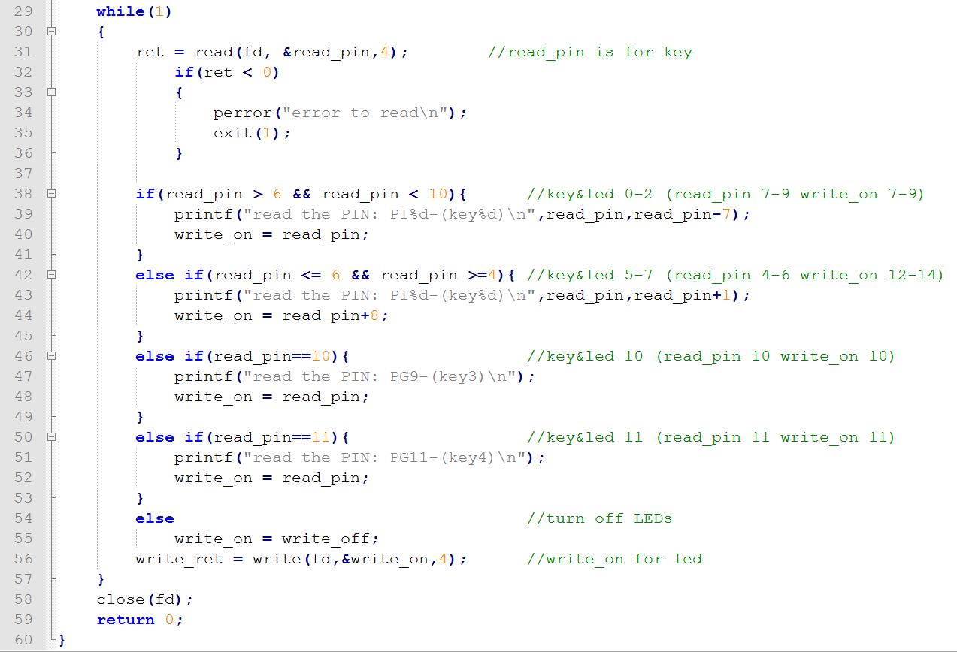

**Basic(2):**

1. **請大概解釋code(demo)的流程以及用意：**結合上次lab寫web的方法，讓使用者可以從網頁控制燈，我們把使用者輸入的值寫入一個txt中，然後控制LED的程式再去打開txt讀值後，做相對值的轉換後給io_control，LED就會亮了。
2. **程式碼**

**Web**

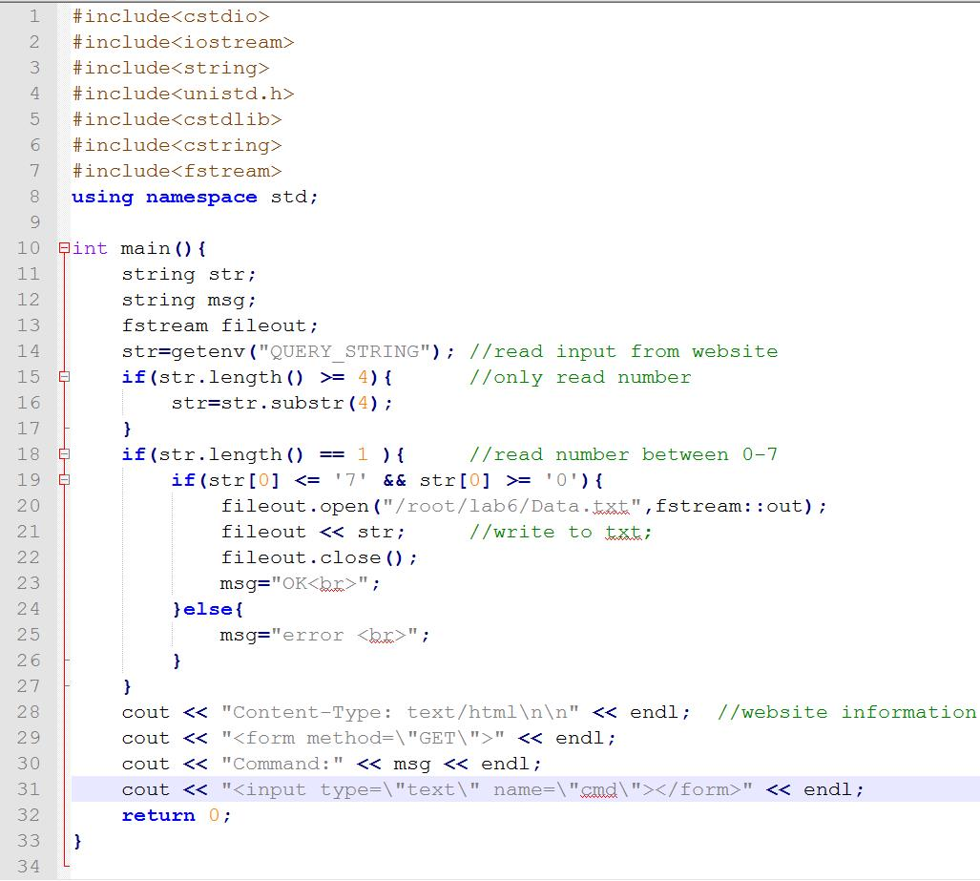

LED

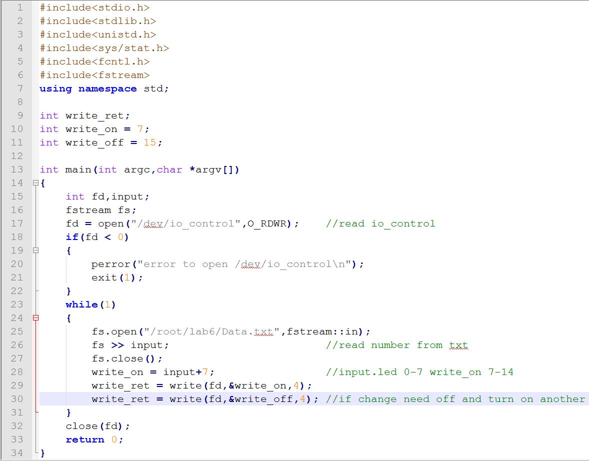

**Bonus(1):**

1. **請大概解釋code(demo)的流程以及用意：**這邊是希望我們去了解io_control.c中的code，進而讓我們可以去改動Pin腳的意義。在io_control中，pin是從PI4讀到PI9、PG9和PG11，利用a10_driver->rval來回傳值，但原本的io_control寫的因為用a10_driver->rval等於某個值，所以一直只能記錄到最後有按的那個pin，而不能記多個，因此我們利用類似digital的概念，先設12位的0，i=4有按的話就讓第四位為1，以此類推，最後回傳的就會像000000110000這樣，只是有換成10進位，到我們寫的c檔那邊，再利用一位一位右移判斷是否為1，即可知道有哪幾個pin被按了。
2. **程式碼**

**io_control.c**

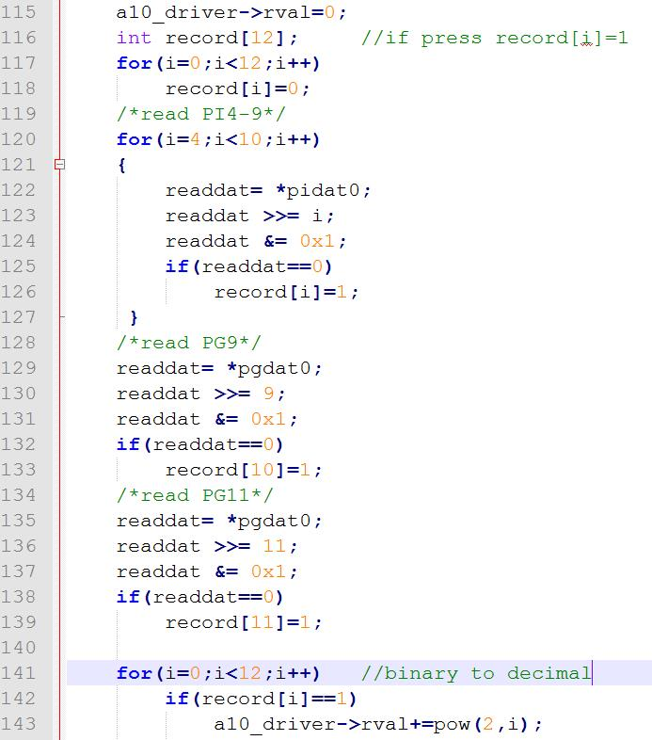

**Key.c**

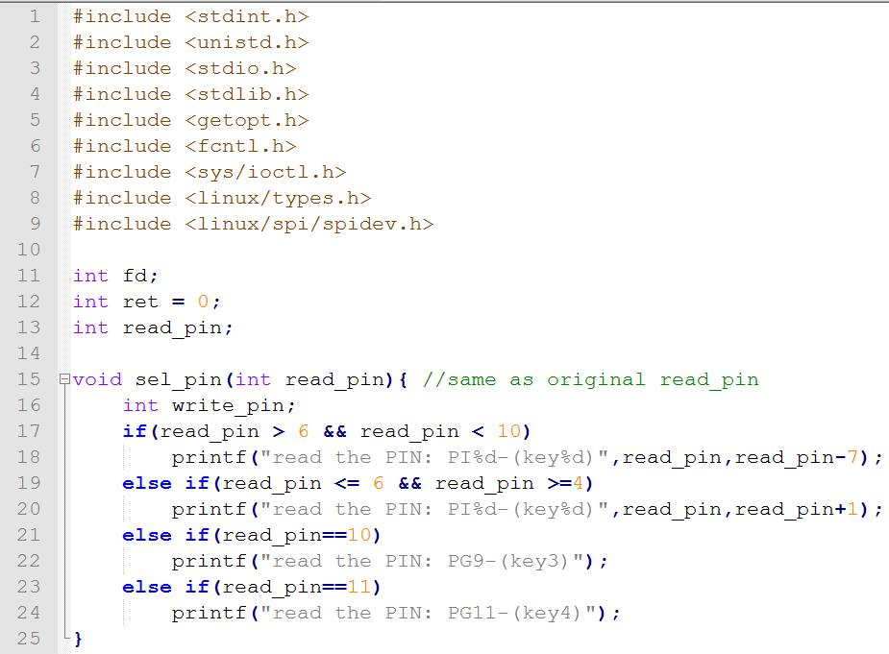

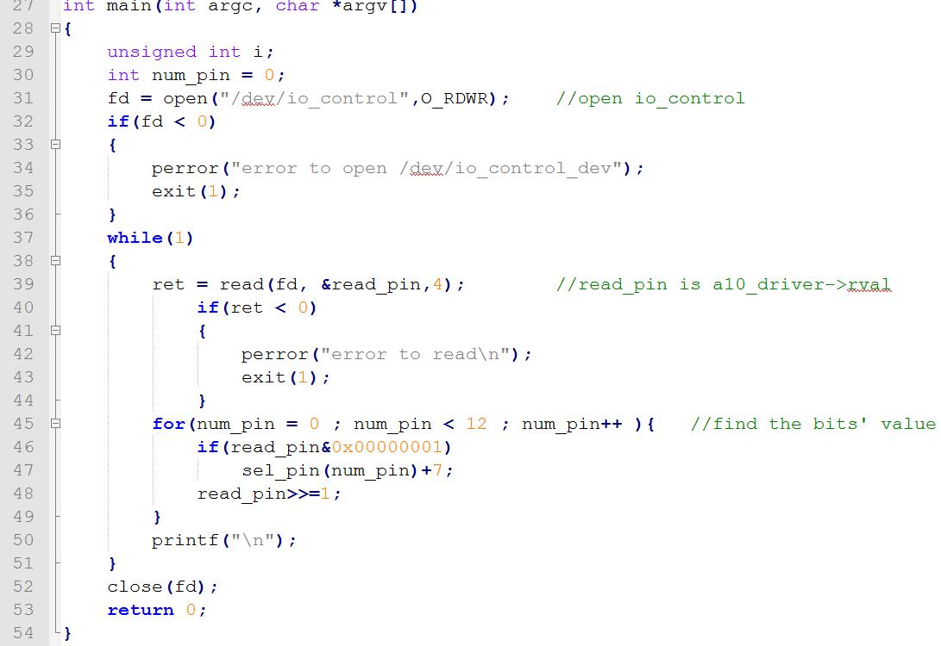

**Bonus(2):**

1. **請大概解釋code(demo)的流程以及用意：**了解原本在io_control中如何控制LED的，依照其原理，自己在加一個全亮的Case即可。
2. **程式碼**

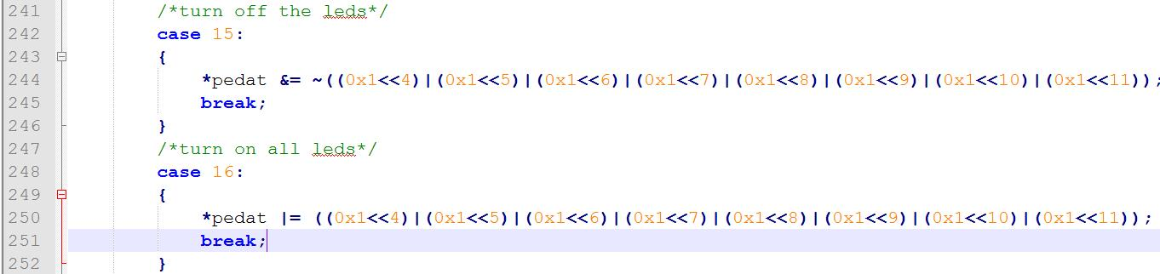

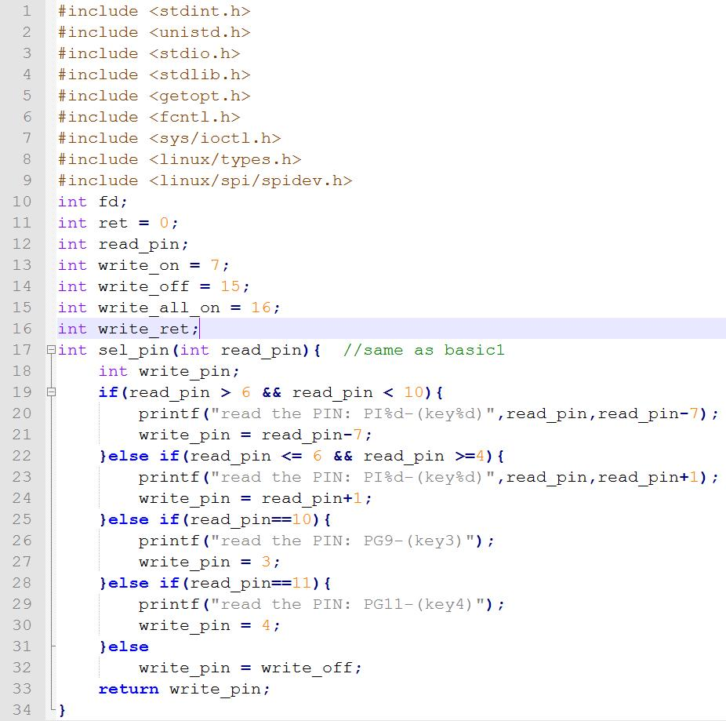

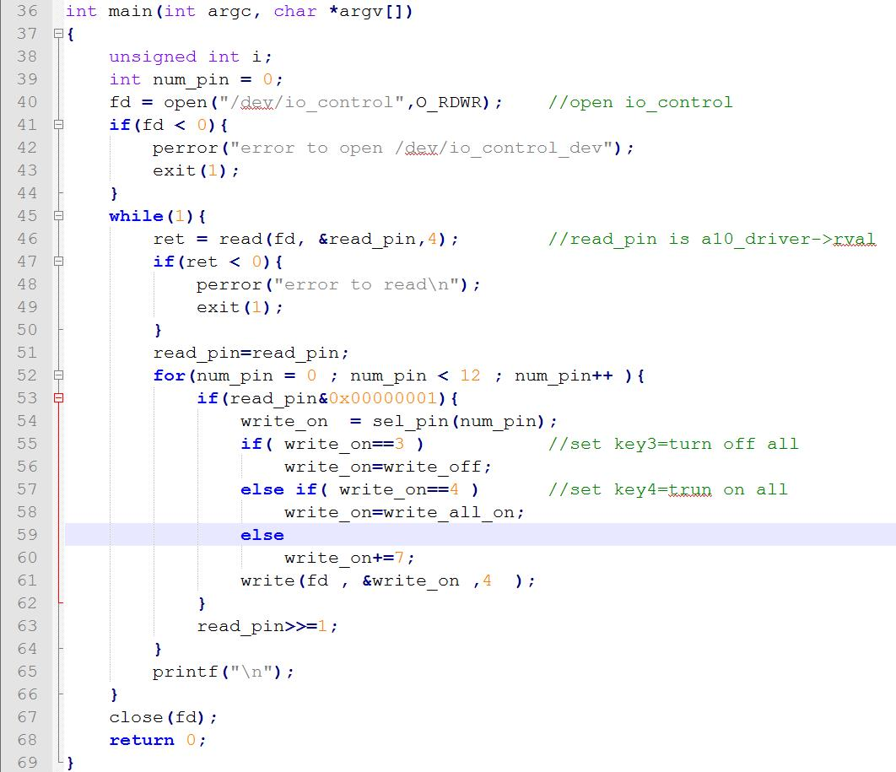

**3.請問uImage 是在甚麼（對於cubieboard的開機流程）**：

在編譯Kernel之後，會產生zImage和uImage，uImage是zImage加一個0x64Byte的u-boot header，讓u-boot載入kernel時使用，裡面有映像檔對應的CPU體系、含有的OS、加載內存的位置等等。

**4.請解釋io control driver 的流程：**

在我們寫的code中，都會有個open /dev/io_control，就是要準備使用io_control，然後當像是key等有傳訊號給cubieboard時，io_control就會讀取gpio的電路，轉變成實際上的數值在回傳，讓系統可以溝通，而像led等，則是將系統上的數值，轉變成gpio可讀取的電路，之後再給led就會亮了。

**5.請問script.bin的功能是什麼，為何我們使用vga時需要修改它：**

因為裡面有gpio的相關設定，改變其中的值之後，就能看到相對應的gpio有不同的變化。

**6.問題與討論：.**

在做bonus的時候，在io_control和我們的key.c皆有寫好相對應的質轉換，但是只有幾個按鈕才會有反應，後來我們將io_control傳給key.c的值印出來才發現，原本的key_test中，給的read_pin型態是char，所以質只能到255，後來改成int即可。

**7.心得：**

本次的LAB操作到不少東西，像是kernel的編譯，script.bin的修改，和io_control的module，越做越能發現cubieboard的威力。理解了kernel要如何編之後，以後如果有想用的driver卻不支援，就可以先找config中是否有沒有可選的再自己編，而script.bin就可以自己設定所需要的gpio，所以感覺可發揮之處還滿多的。